**Evaluatievragen**

**VERDERE STUDIE VAN EEN CHEMISCHE STOF**

**Hoofdstuk 1**

**Vul de volgende tabel verder aan.**

|  |  |  |  |
| --- | --- | --- | --- |
| **Symbool** | **Element** | **Symbool** | **Element** |
|  | tin | Pb |  |
|  | goud | Cr |  |
|  | mangaan | As |  |
|  | platina | K |  |
|  | aluminium | Cu |  |
|  | barium | S |  |
|  | zuurstof | Br |  |

**Verbind telkens het gegeven element met zijn juiste symbool. Plaats hiervoor een kruisje.**

kalium 0 Ka 0 K 0 C

tin 0 Sn 0 Ti 0 T

chroom 0 C 0 Cr 0 Ch

mangaan 0 M 0 Mg 0 Mn

fosfor 0 F 0 Fo 0 P

kwik 0 K 0 Kw 0 Hg

**Geef een definitie van de volgende begrippen.**

- een coëfficiënt: \_\_\_\_\_\_\_\_\_\_\_\_\_\_\_\_\_\_\_\_\_\_\_\_\_\_\_\_\_\_\_\_\_\_\_\_\_\_\_\_\_\_\_\_\_\_\_\_\_\_\_\_\_\_\_\_\_\_\_\_\_\_

\_\_\_\_\_\_\_\_\_\_\_\_\_\_\_\_\_\_\_\_\_\_\_\_\_\_\_\_\_\_\_\_\_\_\_\_\_\_\_\_\_\_\_\_\_\_\_\_\_\_\_\_\_\_\_\_\_\_\_\_\_\_\_\_\_\_\_\_\_\_\_\_\_\_\_\_

- een index: \_\_\_\_\_\_\_\_\_\_\_\_\_\_\_\_\_\_\_\_\_\_\_\_\_\_\_\_\_\_\_\_\_\_\_\_\_\_\_\_\_\_\_\_\_\_\_\_\_\_\_\_\_\_\_\_\_\_\_\_\_\_\_\_\_\_\_

\_\_\_\_\_\_\_\_\_\_\_\_\_\_\_\_\_\_\_\_\_\_\_\_\_\_\_\_\_\_\_\_\_\_\_\_\_\_\_\_\_\_\_\_\_\_\_\_\_\_\_\_\_\_\_\_\_\_\_\_\_\_\_\_\_\_\_\_\_\_\_\_\_\_\_\_

- een formule van een chemische stof: \_\_\_\_\_\_\_\_\_\_\_\_\_\_\_\_\_\_\_\_\_\_\_\_\_\_\_\_\_\_\_\_\_\_\_\_\_\_\_\_\_\_\_\_\_

\_\_\_\_\_\_\_\_\_\_\_\_\_\_\_\_\_\_\_\_\_\_\_\_\_\_\_\_\_\_\_\_\_\_\_\_\_\_\_\_\_\_\_\_\_\_\_\_\_\_\_\_\_\_\_\_\_\_\_\_\_\_\_\_\_\_\_\_\_\_\_\_\_\_\_\_

**Bekijk de tabel. In de eerste kolom vind je de coëfficiënten en indexen van een stof. Vul de tabel verder aan. Vermeld in de laatste kolom steeds de volledige naam van het element.**

|  |  |  |
| --- | --- | --- |
| **Coëfficiënten en indexen van de stof** | **Aantal deeltjes** | **Aantal atomen van elk element** |
| 5 H2SO4 |  |  |
| 2 C12H22O11 |  |  |
| 4 Br2O3 |  |  |

**Bekijk de tabel. In de eerste kolom vind je de samenstelling van een stof. Vul de tabel verder aan. Vermeld in de laatste kolom steeds de volledige naam van het element.**

|  |  |  |
| --- | --- | --- |
| **Samenstelling van een stof** | **Formule** | **Coëfficiënten en indexen van de stof** |
| 1 molecule van een samengestelde stof bestaande uit 1 waterstofatoom, 1 joodatoom en 4 zuurstofatomen |  |  |
| 7 moleculen van een enkelvoudige stof bestaande uit 8 zwavelatomen |  |  |
| 3 moleculen van een samengestelde stof bestaande uit 2 broomatomen en 3 zuurstofatomen |  |  |

**Chemische stoffen kunnen worden voorgesteld door een model waarin elk element een eigen kleurcode heeft. Vul de volgende tabel verder aan m.b.v. de volgende elementen: Cl, N, O, H, S en C. Noteer ook de volledige naam van het element.**

|  |  |
| --- | --- |
| **Kleurcode** | **Element (naam en symbool)** |
| wit |  |
| rood |  |
| zwart |  |
| groen |  |
| donkerblauw |  |
| geel |  |

**Bekijk de volgende modellen. Duid aan of het een bolstaaf- of bolschilmodel is.**

|  |  |
| --- | --- |
| Z:\1 - Punt Komma\4 - Van In\Genie Chemie 3\GENIE Chemie OLM\GEN3_CHE_toetsen\GEN3_CHE_OLM_toetsen_afbeeldingen\GEN3_CHE_OLM_bolschilmodel1_SS_57585958.jpg | 0 bolstaafmodel  0 bolschilmodel |
| Z:\1 - Punt Komma\4 - Van In\Genie Chemie 3\GENIE Chemie OLM\GEN3_CHE_toetsen\GEN3_CHE_OLM_toetsen_afbeeldingen\shutterstock_254733580.jpg | 0 bolstaafmodel  0 bolschilmodel |
|  | 0 bolstaafmodel  0 bolschilmodel |
| Z:\1 - Punt Komma\4 - Van In\Genie Chemie 3\GENIE Chemie OLM\GEN3_CHE_toetsen\GEN3_CHE_OLM_toetsen_afbeeldingen\shutterstock_483322210.jpg | 0 bolstaafmodel  0 bolschilmodel |
| Z:\1 - Punt Komma\4 - Van In\Genie Chemie 3\GENIE Chemie OLM\GEN3_CHE_toetsen\GEN3_CHE_OLM_toetsen_afbeeldingen\shutterstock_1956254314.jpg | 0 bolstaafmodel  0 bolschilmodel |

**Bekijk de volgende modellen. Geef telkens de formule van de chemische stof die getoond wordt. Vermeld in de laatste kolom het aantal atomen per element.**

|  |  |  |
| --- | --- | --- |
| **Model** | **Formule** | **Aantal atomen per element** |
| Z:\1 - Punt Komma\4 - Van In\Genie Chemie 3\GENIE Chemie OLM\GEN3_CHE_toetsen\GEN3_CHE_OLM_toetsen_afbeeldingen\GEN3_CHE_OLM_bolschilmodel1_SS_57585958.jpg |  |  |
| Z:\1 - Punt Komma\4 - Van In\Genie Chemie 3\GENIE Chemie OLM\GEN3_CHE_toetsen\GEN3_CHE_OLM_toetsen_afbeeldingen\shutterstock_254733580.jpg |  |  |
|  |  |  |
| Z:\1 - Punt Komma\4 - Van In\Genie Chemie 3\GENIE Chemie OLM\GEN3_CHE_toetsen\GEN3_CHE_OLM_toetsen_afbeeldingen\shutterstock_483322210.jpg |  |  |
| Z:\1 - Punt Komma\4 - Van In\Genie Chemie 3\GENIE Chemie OLM\GEN3_CHE_toetsen\GEN3_CHE_OLM_toetsen_afbeeldingen\shutterstock_1956254314.jpg |  |  |

**Hoofdstuk 2**

**Vul de volgende tabel verder aan.**

|  |  |
| --- | --- |
| **Energievorm** | **Soort analyse** |
| stralingsenergie |  |
| elektriciteit |  |
| warmte |  |

**Vul het schema aan met de volgende termen:**

**enkelvoudige stof – samengestelde stof – analyse – synthese**

|  |
| --- |
|  |

|  |  |  |
| --- | --- | --- |
|  |  |  |
|  |

|  |
| --- |
|  |

Stof met 1 soort atomen Stof met meerdere soorten atomen

**Denk terug aan de demoproef ‘analyse van water’.**

a Wat was de verhouding van het volume waterstofgas (H2) t.o.v. het volume zuurstofgas (O2)?

\_\_\_\_\_\_\_\_\_\_\_\_\_\_\_\_\_\_\_\_\_\_\_\_\_\_\_\_\_\_\_\_\_\_\_\_\_\_\_\_\_\_\_\_\_\_\_\_\_\_\_\_\_\_\_\_\_\_\_\_\_\_\_\_\_\_\_\_\_\_\_\_\_\_\_\_

b Verklaar die waarneming m.b.v.

* de formule van water (H2O).

\_\_\_\_\_\_\_\_\_\_\_\_\_\_\_\_\_\_\_\_\_\_\_\_\_\_\_\_\_\_\_\_\_\_\_\_\_\_\_\_\_\_\_\_\_\_\_\_\_\_\_\_\_\_\_\_\_\_\_\_\_\_\_\_\_\_\_\_\_\_\_\_\_

* de analysereactie van water: 2 H2O → 2 H2 + O2.

\_\_\_\_\_\_\_\_\_\_\_\_\_\_\_\_\_\_\_\_\_\_\_\_\_\_\_\_\_\_\_\_\_\_\_\_\_\_\_\_\_\_\_\_\_\_\_\_\_\_\_\_\_\_\_\_\_\_\_\_\_\_\_\_\_\_\_\_\_\_\_\_\_

**Vermeld bij de volgende reacties of het een analyse of synthese is.**

|  |  |
| --- | --- |
| **Reactie** | **Analyse of synthese** |
| 4 Fe + 3 O2 → 2 Fe2O3 |  |
| 2 H2 + O2 → 2 H2O |  |
| 2 NaCl → 2 Na + Cl2 |  |
| Fe + S → FeS |  |

**Bekijk de onderstaande chemische stoffen. Duid aan of het een enkelvoudige of samengestelde stof betreft.**

|  |  |
| --- | --- |
| Z:\1 - Punt Komma\4 - Van In\Genie Chemie 3\GENIE Chemie OLM\GEN3_CHE_toetsen\GEN3_CHE_OLM_toetsen_afbeeldingen\shutterstock_1966603615.jpg | 0 enkelvoudige stof  0 samengestelde stof |
| Br2 | 0 enkelvoudige stof  0 samengestelde stof |
| Z:\1 - Punt Komma\4 - Van In\Genie Chemie 3\GENIE Chemie OLM\GEN3_CHE_toetsen\GEN3_CHE_OLM_toetsen_afbeeldingen\GEN3_CHE_OLM_samengestelde_stof_SS_1911702862.jpg | 0 enkelvoudige stof  0 samengestelde stof |
| octazwavel | 0 enkelvoudige stof  0 samengestelde stof |

**Hoofdstuk 3**

**Vul de naam van de volgende enkelvoudige stoffen verder aan.**

|  |  |
| --- | --- |
| P4 | \_\_\_\_\_\_\_\_\_\_\_\_\_\_\_\_fosfor |
| S8 | \_\_\_\_\_\_\_\_\_\_\_\_\_\_\_\_zwavel |
| O3 | \_\_\_\_\_\_\_\_\_\_\_\_\_\_\_\_zuurstof |
| Cl2 | \_\_\_\_\_\_\_\_\_\_\_\_\_\_\_\_chloor |

**Bekijk de volgende elementen. Omcirkel in de rechterkolom of het een metaal (M), niet-metaal (nM) of een edelgas E (nM) is.**

|  |  |
| --- | --- |
| Fe | M / nM / E (nM) |
| mangaan | M / nM / E (nM) |
| fosfor | M / nM / E (nM) |
| K | M / nM / E (nM) |
| He | M / nM / E (nM) |
| tin | M / nM / E (nM) |
| neon | M / nM / E (nM) |

**Vul de volgende tabel aan met de wetenschappelijke en triviale naam van enkelvoudige stoffen.**

|  |  |  |
| --- | --- | --- |
| **Enkelvoudige stof** | **Wetenschappelijke naam** | **Triviale naam** |
| O3 |  |  |
| Fe |  | / |
|  | neon | / |
|  |  | stikstofgas |

**Bekijk het volgende niet-ingekleurde PSE. Breng de volgende informatie aan op het PSE.**

a Kleur de metalen in het rood.

b Kleur de niet-metalen in het geel.

c Omcirkel de edelgassen in het blauw.

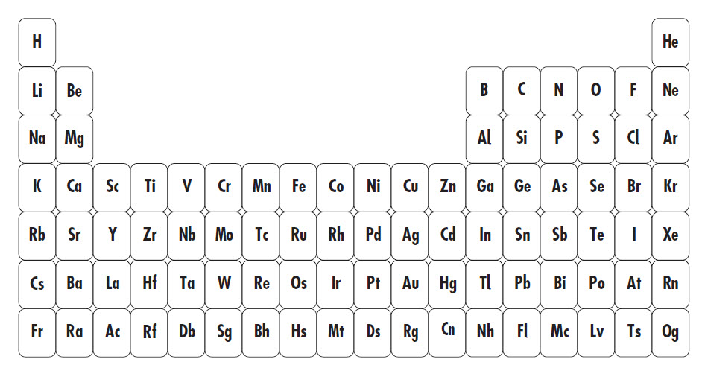

**Schrap wat niet past.**

De edelgassen is een aparte groep atomen binnen de metalen / niet-metalen.